**Guía N 19 Lenguaje verbal**

**Consonantes M - P.**

|  |
| --- |
| **NOMBRE:** |
| **FECHA:** |

* Recordar consonantes vistas M y P.
* Pinta la consonante M de color verde y la consonante P de color amarillo.

 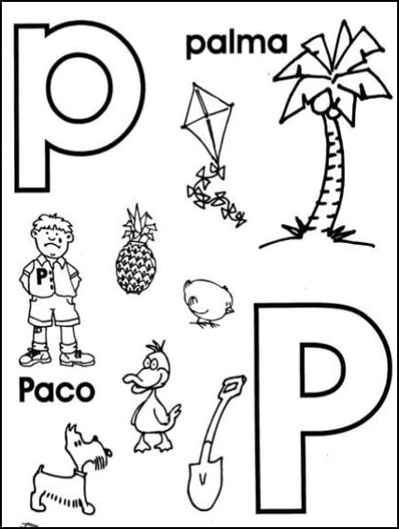

* Completa los siguientes trazos.

|  |  |  |  |  |
| --- | --- | --- | --- | --- |
| 30 ideas de Letra p | lectura y escritura, lecto escritura preescolar,  actividades de letras | 30 ideas de Letra p | lectura y escritura, lecto escritura preescolar,  actividades de letras | 30 ideas de Letra p | lectura y escritura, lecto escritura preescolar,  actividades de letras | 30 ideas de Letra p | lectura y escritura, lecto escritura preescolar,  actividades de letras | 30 ideas de Letra p | lectura y escritura, lecto escritura preescolar,  actividades de letras |

|  |  |  |  |  |
| --- | --- | --- | --- | --- |
| 30 ideas de Letra p | lectura y escritura, lecto escritura preescolar,  actividades de letras | 30 ideas de Letra p | lectura y escritura, lecto escritura preescolar,  actividades de letras | 30 ideas de Letra p | lectura y escritura, lecto escritura preescolar,  actividades de letras | 30 ideas de Letra p | lectura y escritura, lecto escritura preescolar,  actividades de letras | 30 ideas de Letra p | lectura y escritura, lecto escritura preescolar,  actividades de letras |

|  |  |  |  |  |
| --- | --- | --- | --- | --- |
| 30 ideas de Letra p | lectura y escritura, lecto escritura preescolar,  actividades de letras | 30 ideas de Letra p | lectura y escritura, lecto escritura preescolar,  actividades de letras | 30 ideas de Letra p | lectura y escritura, lecto escritura preescolar,  actividades de letras | 30 ideas de Letra p | lectura y escritura, lecto escritura preescolar,  actividades de letras | 30 ideas de Letra p | lectura y escritura, lecto escritura preescolar,  actividades de letras |

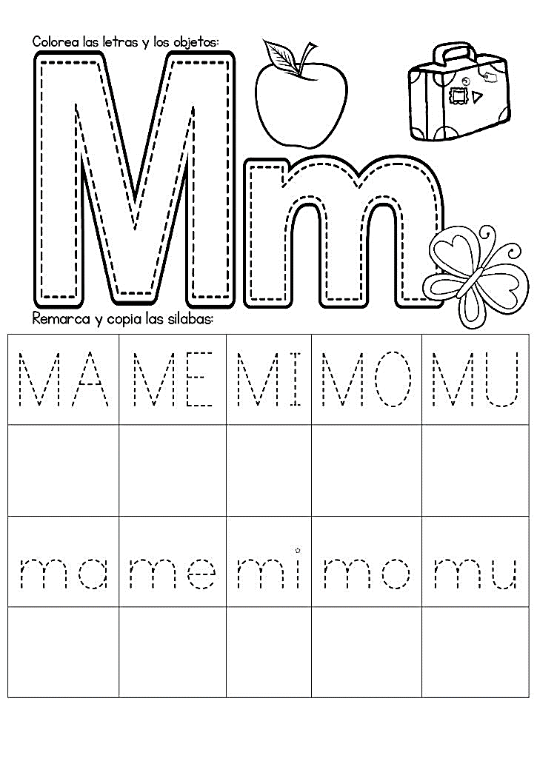





* Escribe la palabra según la imagen que observes (con la ayuda del adulto a cargo).

|  |  |
| --- | --- |
| Dibujo de En brazos de mamá para Colorear | Dibujo para mama, Dibujos del  día de las madres, Mamá |  |
| Dibujos de Feliz Día Papá para imprimir y pintar: Feliz Día del Padre para  colorear | Colorear imágenes |  |
| actividad del mapa del tesoro para niños página para colorear 6016096  Vector en Vecteezy |  |
| Dibujos Peppa Pig para colorear para ninios - GBcolorear |  |